مديرية التربية لولاية الاغواط المستوى : رابعة متوسط ( 2023- 2024 )
متوسطة : قيـباج داود المدة :ساعة ونصف
إختبار الثلاثي الثاني في العلوم الفيزيائية وتكنولوجيا

الوضعية الاولى : (06ن )
قام فوج من تلاميذ بأخذ وعاءين احدهما به مسحوق السكر وثاني به مسحوق كلور القصدير SnCl2
بعد ان إتخذو الإحتياطات الامنية اللازمة .
1/ عند غلق القاطعة هل يتوهج المصباح في كل دارة ؟ برر اجابتك ؟
2/ بعد اضافة الماء المقطر لمسحوق السكر ومسحوق كلور القصدير
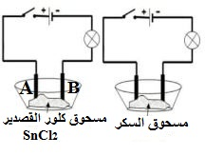
أ- صف ماذا يحدث في كل تجربة
ب- سم المسريين A و B
ج- اكتب الصيغة الشاردية لمحلول كلور القصدير
3- اكتب المعادلة النصفية عند كل مسرى
4- استنتج المعادلة الاجمالية

الوضعية الثانية : (06ن )
يجر عامل ورشة بناء حمولة (S) كتلتها m=50kg بواسطة جرار موصول بحبل (f),كما توضحه الوثيقة -2-
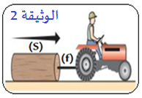
①مثل كيفيا الفعلين المتبادلين بين الحمولة (S) والحبل(f) مع ذكر نص مبدأ الفعلين.
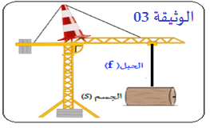
②لغرض نقله الى الطابق الخامس للعمارة استعمل العامل رافعة (الوثيقة3(
- أذكر القوى المؤثرة على الجسم (S) مع الترميز .
- احسب ثقل الجسم (S)
- نمذج أشعة القوى المؤثرة عليه. ما الجهاز الذي يسمح بقياس القوة وماهي وحدتها ؟.

اذا علمت ان قيمة الجاذبية هي g =10 N/kg وباستعمال السلم 1cm 250N
الوضعية الإدماجية :(08ن(
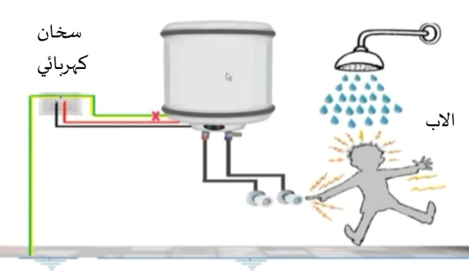
اشتكت الأم من جهاز تسخين الماء الكهربائي (Cumulus) الذي لم يعد يسخن الماء جيدا كما في السابق, حاول الأب معرفة الخلل لكنه أصيب بصدمة كهربائية بمجرد ملامسته الهيكل المعدني للجهاز .اتصل الأب بمصلح الأجهزة الكهربائية الذي وجد مادة الكلس (CaCO3) مترسبة في الأنابيب الداخلية للجهاز.
- إعتمادا على كفاءاتك اجب عما يلي :
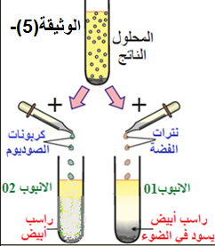
①اقترح طريقة تجريبية تسمح للأب التخلص من الكلس المرسب في الأنابيب. مدعما إجابتك بمعادلة كيميائية بالصيغة الشاردة والإحصائية.
- للكشف عن نواتج هذا التفاعل نستعمل الكاشف المناسب الوثيقة(5).
- ما هي الشاردتان المراد الكشف عنهما ؟
②عرف على أسباب الصدمة الكهربائية و اقترح حلا لذلك.
③يمثل هذا المخطط، الكهربائي (الوثيقة -6- ) دارة تشغيل المسخن الكهربائي.
- اعد رسم المخطط مبينا عليه التعديلات و الاضافات مع احترام قواعد الأمن الكهربائي.
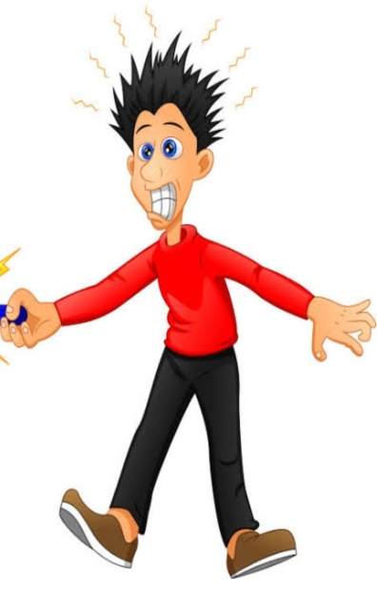
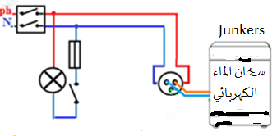

بالتوفيق أستاذ المادة

